**Лабораторная работа №3**

Создать файл index.html и вставить следующий код:

<!DOCTYPE html>

<html lang="en">

<head>

<meta charset="UTF-8">

<title>Document</title>

<script src="1.js" defer></script>

</head>

<body>

<p>Число1: <input type="text" id="n1"></p>

<p>Число2: <input type="text" id="n2"></p>

<button onclick="plus()">Сложить</button>

<button onclick="minus()">Вычесть</button>

<hr>

<p id="out">Результат:</p>

</body>

</html>

Найти значения всех незнакомых тегов в интернете. Записать определения тегов в Excel.

Для работы функции создайте файл 1.js и вставьте туда следующий код:

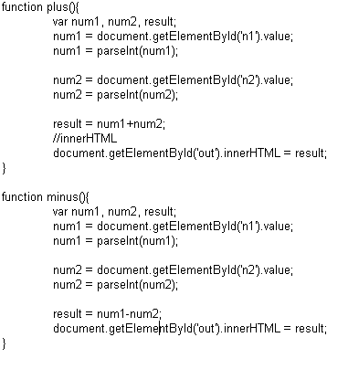

Выяснить для чего используют встроенные функции и методы:

getElementById

parseInt

innerHTML